КЛЮЧИ

Всероссийская олимпиада школьников по экономике
Муниципальный этап 2020-2021 уч. г.
9 класс
Всего 100 баллов
Часть 1. Тесты
(5 вопросов – 20 баллов)
1. Производителями являются:
а) Магазин «Горячий хлеб», ателье по ремонту обуви, колбасный цех.
б) Макаронная фабрика, швейное ателье, работник киоска.
в) Работник магазина, магазин «Горячий хлеб», кондитерская фабрика.
г) Макаронная фабрика, колбасный цех, кондитерская фабрика.

2. Как называется количество товара, которое покупатели готовы купить при определенном уровне цен на него?
а) Спрос б) Цена в) Стоимость г) Наличные

3. Если курс национальной валюты понизится, то
А) импортные товары станут дешевле, а отечественные дороже;
Б) импортные товары станут дороже, а отечественные дешевле;
В) импортные и отечественные товары станут дороже;
Г) импортные и отечественные товары станут дешевле.

4. Здравоохранение – это:
а) пример общественного блага;
б) пример частного блага;
в) пример свободного блага;
г) услуга, которая может быть профинансирована как государством, так и частным потребителем.

5. Петя получает доход от продажи яблок и апельсинов, других источников дохода у него нет. В 2015 году яблоки принесли суммарно в 4 раза больше дохода, чем апельсины. В 2016 году яблоки стали приносить на 25 % меньше дохода по сравнению с прошлым годом, а апельсины – вдвое больше. Выберите верное утверждение.
а) Доход Пети вырос.
б) Доход Пети уменьшился.
в) Доход Пети не изменился.
г) Нельзя установить, в какую сторону изменился доход Пети
Часть 2. Задачи без решений
(6 задач – 36 баллов)

1. На графике изображены кривые спроса D и предложения S на рынке некого товара. В результате введения потоварного налога кривая предложения продукта сместилась в положение S’. Вычислите налоговые сборы с производителей товара.
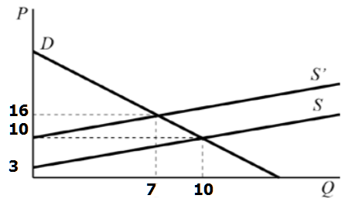
Ответ: 49
2. Три поросенка решили построить кирпичный дом. В течение двух лет каждый из них покупал ежемесячно по 50 кирпичей в магазине стройматериалов. В итоге за все было уплачено 8 000 медяков. На оптовой базе 10 кирпичей продаются за 12 медяков. Сколько денег смогли бы сэкономить поросята, если б купили все кирпичи на оптовой базе? Ответ: 3680 медяков

3. После 8 марта цены на тюльпаны снизились на 20%, а через неделю новая цена уменьшилась еще на 20%. На сколько процентов подешевели тюльпаны за две недели?
Ответ: 36%

4. Сергей решает за час 2 задачи по геометрии или 4 по алгебре, а Павел – 8 задач по геометрии или 4 по алгебре. Какое максимальное число задач по геометрии смогут решить ребята за 3 часа, если необходимо решить еще минимум 8 задач по алгебре?

Ответ: 26 задач

5. В магазине А диван стоит 20000 руб., на него предоставляется скидка 2%, стоимость доставки составляет 4% от стоимости приобретенной мебели без учета скидки. В магазине Б стоимость дивана составляет 23000 руб., при этом предоставляется скидка 8%, а доставка является бесплатной. В каком магазине выгоднее купить диван?
Ответ: в магазине А

6. Для конференции фирме необходимо закупить 27 бутылок воды. Бутылки продаются в упаковках по 1, 2 или 4 штуки. Одна бутылка стоит 100, однако, если покупать упаковку с двумя бутылками, то каждая бутылка обойдётся на 10 % дешевле, а если упаковку с четырьмя, то на 20 % дешевле. Каковы минимальные расходы фирмы, если известно, что нельзя покупать больше 27 бутылок?
Ответ: 2200

Часть 3. Задачи с решениями
(4 задачи – 44 балла)
1. На острове живут два племени южане и северчане, единственная еда - похлебка из равного количества бананов и кокосов. Племя на юге может добывать в день 45 бананов либо 15 кокосов, а северчане - 24 либо 12 соответственно. Однажды молодой соплеменник-южанин предложил объединиться с северчанами для получения общей выгоды. На что получил возражения от Старейшины племени: «Мы и так больше добываем и кокосов, и бананов. Такое объединение нам совсем не выгодно!» На что молодой человек возразил, что общая выгода увеличится больше, чем на десятую часть. Кто прав? Сделайте расчет для раздельного проживания племен: сколько похлебок потребляет каждое племя в день и как изменится потребление на острове после объединения. Племена не делят фрукты на части.
Решение:

Юг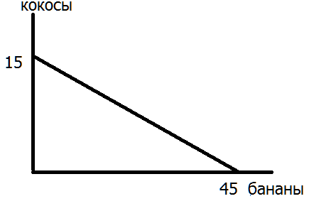 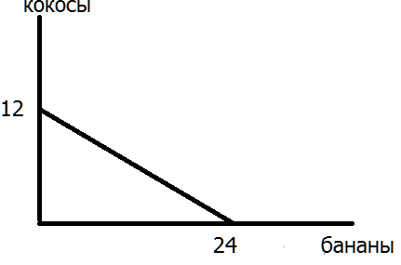Север
Y=15-1/3 x y=12-1/2x
Учитывая, что потребляются бананы с кокосами в равной пропорции x=y, получаем
Х=Y=11 (округленно) X=Y=8
Общее потребление похлебок: 11+8=19
Альтернативная стоимость на юге 1 кокос=3 бананам, а на севере 1 кокос=2 банана, следовательно, кокос имеет наименьшую альтернативную стоимость на севере, значит это и будет основной специализацией северчан, а для южан – бананы.
Построим общую КПВ и линию потребления
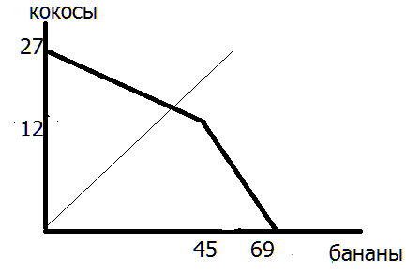
Из соотношений понятно, что северчане будут полностью загружены сбором кокосов, южане - бананов для всего острова и оставшимися кокосами для равного соотношения фруктов:
Функция КПВ для южан Y=27-1/3X
X=Y=91/4(округляем). Следовательно, получаем 22 похлебки, что больше начального значения 19.
Ответ: объединение выгодно и увеличивает общее потребление больше, чем на одну десятую.

2. В поселке Крошино находится молочная ферма. Ее филиал располагается в другом поселке Горино. Управляющему нужно составить эффективный маршрут перевозки продукции в город Брайск, с учетом тарифов на транспортные перевозки:
Маршрут | Тариф на перевозку 1 фургона, тысяч рублей
Крошино - Хохлово | 7
Крошино – Улыбино | 2,5
Брайск – Тимошкино | 4
Тимошкино – Горино | 5,5
Соколово – Тимошкино | 11,5
Горино – Улыбино | 4
Горино – Соколово | 5,5
Улыбино – Соколово | 10
Соколово – Брайск | 5,5
1) Составьте оптимальный маршрут от Крошино до Брайска и от Горино до Брайска, чтобы стоимость перевозки была минимальной для 1 фургона.
2) Рассчитайте общую стоимость перевозки продукции в Брайск, если 15 фургонов будут отправлены из Крошино, а 3 – из Горино.
Решение:
Сравним разные варианты для Крошино:
К-Г-Т-Б 16,5
К-Г-С-Б 18
К-У- Г-Т-Б 16
К-У-С-Б 18
К-У-Г-С-Б 17,5
Лучший вариант для Крошино - 16
Лучший вариант для Горино Г-Т-Б 7,5
Затраты на перевозку из Крокшино 16*15=240
Затраты на перевозку из Горино 7,5*3=22,5
Ответ: общие затраты 262,5

3. На рынке перевозок установились спрос и предложение Qd=300=2P, Qs=3P-200, где Q – количество перевозок, а P – цена в рублях. Законодатели рассматривают два варианта налога – 5 рублей или 15. Проанализируйте через расчеты последствия введения налога для потребителей, перевозчиков, государства.
Решение:
До введения налога: 300-2P=3P-200. P=100 Q=100
Налог 5 рублей
300-2Р=3(Р-5)-200, Р=103, Q=94, T=94*5=470,
Налог 15 рублей
300-2Р=3(Р-15)-200, Р=109,Q=82, Т=82*15=1230.
При большем налоге увеличиваются налоговые поступления, но производиться и потребляться будет меньше услуг.

4. Ежемесячный доход Олега из Октавии составляет 1000 октиков, Платон в Пончии каждый месяц получает 60 пончиков. Обе страны поддерживают постоянный курс валют, такой, что 1 пончик равен 25-октикам. Цены на апельсины также отличаются, и их соотношение соответственно равно 4:1. Во сколько раз больше апельсин может купить Платон?

Решение:
Приведём доходы к одной валюте, например, к октикам.
Доход Олега 1000 : 25 = 40 октиков (3 балла)
Выразим реальные доходы в своих странах.
Олег: 40/4 = 10
Платон: 60/1 = 60 (4 балла)
Сравним. Реальный доход Платона в 60/10 = 6 раз больше, чем реальный доход Олега, следовательно, он может купить в 6 раз больше апельсин (4 балла)
Ответ: в 6 раз больше, чем Олег.

